**Taralli parmesan-cèpe**

**Pour une trentaine de taralli**

200g de farine

50ml vin blanc sec

3-4 cuil à soupe d'eau

50ml d'huile de noix

12g cèpes en poudre

45g parmesan râpé

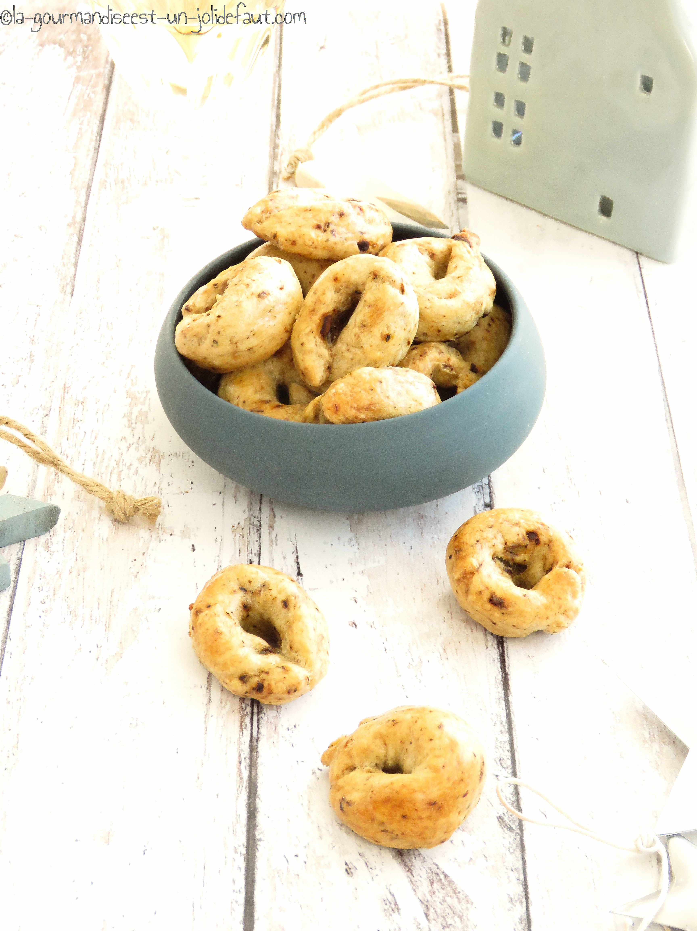

Versez la farine, 50ml de vin blanc, l'huile de noix, le parmesan et les cèpes en poudre dans un saladier, commencez à pétrir la pâte. Ajoutez l'eau cuillère après cuillère en cour de pétrissage jusqu'à ce que la pâte forme une boule homogène et souple.

Filmez la pâte et laissez-la reposer au frais pendant 1 heure.

A la sortie du frigo, découpez une trentaine de petits pâtons dans la pâte, façonner des petits boudins d'environ 5 à 7cm de long en les roulants entre vos paumes de main. Soudez les deux extrémités des boudins pour former des anneaux.

Préchauffez le four à 220°C.

Faites bouillir un grand volume d'eau dans une casserole. Plongez les taralli dans l'eau bouillante et laissez-les pocher pendant 1 minute. Egouttez-les dans un torchon avant de les disposer sur une plaque de four recouverte de papier cuisson.

Enfournez les taralli à 220°C en chaleur tournante pendant 20-25 minutes.